Vydává obecní úřad pro potřeby obce Zdarma do každé rodiny www.obecrecice.cz


Zpravodaj
obce Řečice

ročník XXV číslo 1 6. dubna 2023

Vsí prošli Bakšiš, Generál nebo také jahůdka

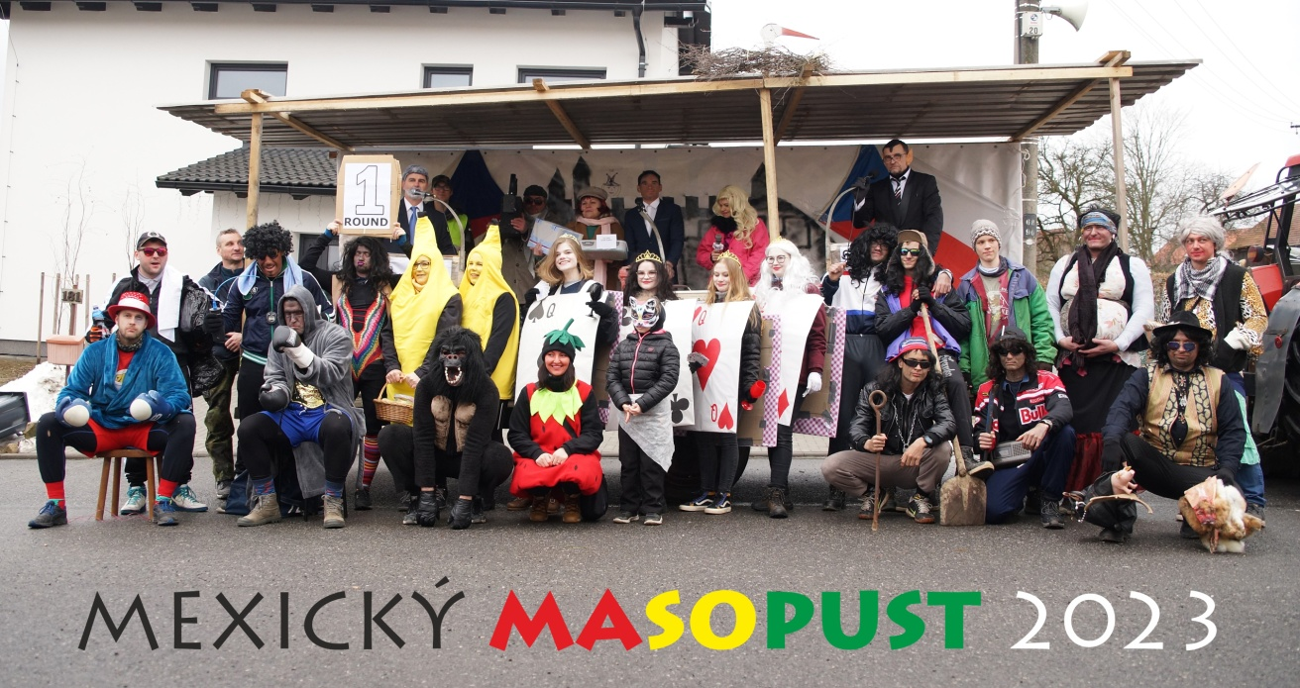
V sobotu 18. února se v Řečici jako každoročně uskutečnil masopustní průvod. V dopoledních hodinách se v kulturním domě sešlo 32 maškarádů, 10 muzikantů a další, co pracovali v kuchyni a obsluhovali. Po posilnění výborným gulášem se za krásného počasí maškary vydaly za doprovodu muziky na obchůzku naší obcí, aby se poveselily s našimi občany před čtyřicetidenním půstem.
Prezidentští kandidáti Andrej Bakšiš a Generál Petr Karel si vysvětlovali své politické názory v prezidentské kampani v přímém přenosu. Hrůzu už z dálky naháněl King Kong – ten děsil děti a dělal samé lumpárny. Jahůdka a banánci rozdávali dětem sladkosti, z čehož ony měly velkou radost. Ze seriálu Most byla snědá tíseň, která po celé naší obci kradla, co mohla. V boxerském ringu se sváděl souboj těžkých vah a jejich trenéři je podporovali a hecovali, co mohli, ale vítěze jsme za celý den nepoznali a souboj skončil nerozhodně. Z karet jsme tu měli čtyři královny, dále pak ještě tři cikánky, z toho jednu těhotnou. Společně potom všichni poseděli v kulturním domě a za doprovodu kapely tancovali a zpívali až do večerních hodin.
Po dobu průvodu měla spousta spoluobčanů nachystané různé občerstvení – koblihy, chlebíčky atd., za což jim maškarádi velice děkují. Bylo moc hezké, že se mezi tradiční účastníky průvodu přidaly i mladší generace a že v tak hezký den se sešlo tolik maškar. Jménem hasičů bych chtěl poděkovat těm, kteří se do průvodu zapojili – ať to byly masky, nebo ti, kteří maskám připravovali zázemí v kulturním domě, a v neposlední řadě občanům, kteří se na průvod přišli podívat.
Jiří Janů ml.
Informace pro občany

Výsledky Tříkrálové sbírky
V sobotu 7. ledna 2023 se nejen v naší obci uskutečnila Tříkrálová sbírka. Čtyři skupinky koledníků vybraly v Řečici celkem 41 230 korun.

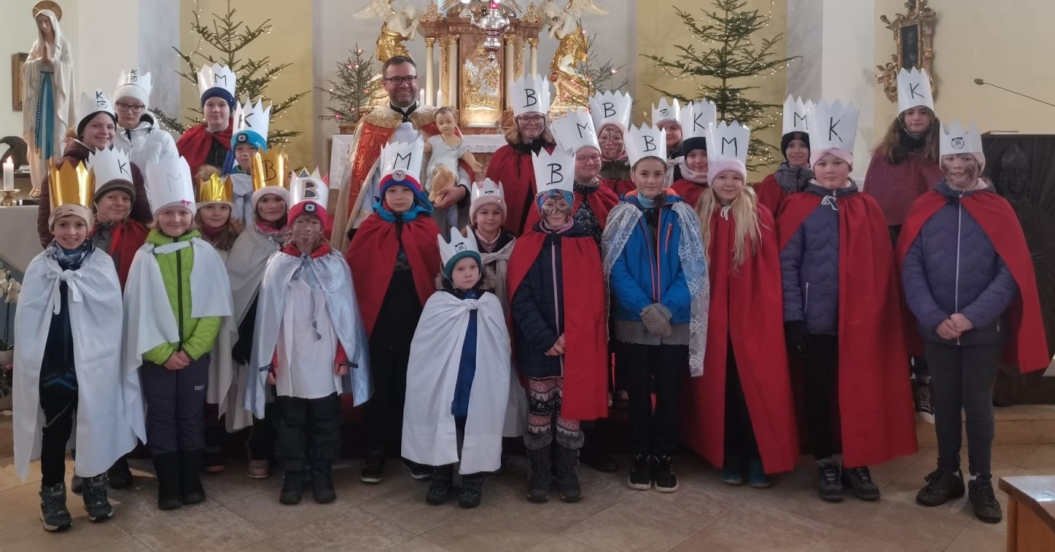

Výsledky sbírky v předešlých letech
2022 | 2021 | 2020 | 2019 | 2018 | 2017 | 2016
37 603 Kč | 13 212 Kč | 32 648 Kč | 30 528 Kč | 27 834 Kč | 27 711 Kč | 23 918 Kč
2015 | 2014 | 2013 | 2012 | 2011 | 2010 | 2009
21 409 Kč | 22 133 Kč | 21 998 Kč | 20 520 Kč | 21 175 Kč | 20 640 Kč | 18 637 Kč
2008 | 2007 | 2006 | 2005 | 2004 | 2003
15 730 Kč | 16 675 Kč | 15 821 Kč | 15 400 Kč | 15 456 Kč | 14 560 Kč

Hrkání 2023
Zelený čtvrtek: 6. dubna, cca ve 20,30 hodin
Velký pátek: 7. dubna v 6,30, 11,30 a v 15 hodin
Bílá sobota: 8. dubna v 6,30, 11,30 a v 17 hodin
Sraz u kapličky

Otevírací doba řečické prodejny COOP družstvo Velké Meziříčí
Velikonoce
Pátek 7. dubna 2023: 6,30-9,30
Sobota 8. dubna 2023: běžná prodejní doba, tedy 6,30-9,30
Pondělí 10. dubna 2023: zavřeno
Běžná otevírací doba platná od 1. března 2023:
Po: 7-13 + 15-16,30 Út: 7-12 St: 7-13 + 15-16,30
Čt: 7-13 Pá:7-13 + 15-16,30 ; So: 6,30-9,30

Svoz komunálního odpadu a bioodpadu
Od dubna se přestává vyvážet komunální odpad každý týden. Popeláři vyvezli popelnice ve středu 5. dubna, další vývoz bude ve středu 19. dubna a tak dále, vždy ve středu v sudý týden.
První vývoz bioodpadu bude ve středu 12. dubna a další vždy ve středu v lichý týden.
Práce na fasádě kostela
V sobotu 15. dubna od 8 hodin a následující soboty podle počasí budou probíhat práce na fasádě kostela sv. Václava a Vojtěcha v Radešínské Svratce - osekání vlhké části omítek stavby včetně zbytku betonového soklu. Budeme vděčni za vaši pomoc na tomto našem společném díle. Za farnost předem děkuje P. Mariusz Leszko, SAC, farář.

Sběr nebezpečného odpadu
pondělí 8. května 2023 od 8,30 do 8,45 hodin
Zúčastněte se sběru nebezpečného odpadu z domácnosti. Pojízdná sběrna AVE bude u kulturního domu přistavena v pondělí 8. května od 8,30 do 8,45 hodin. Druhy odebíraného odpadu: staré automobilové akumulátory, nádoby a štětce se zbytky barev, zbytky chemikálií, staré léky, bateriové monočlánky všech druhů, zářivky, výbojky, staré motorové oleje a maziva, textilie znečištěné ropnými produkty, olejové filtry, mořidla, spreje. Vysloužilé spotřebiče prosím odkládejte ke stodole Bytového domu čp. 5. Děkujeme.

Jarní úklid
Obecní úřad prosí své občany o pomoc při úklidu obce. Pokud to dovolí počasí a provedete úklid před svými domy, můžete nechat štěrk a písek na hromádkách u kraje silnice. Zajistíme odvoz a úklid. Děkujeme všem, kterým není lhostejný vzhled naší obce, za pomoc a ochotu.

Pejskaři
Žádáme majitele psů, kteří tak ještě nečiní, aby po svých miláčcích při procházkách obcí uklízeli. „Zapomínači“ se tak dopouštějí přestupku znečištění veřejného prostranství vlastním psem, za což jim příslušný orgán Městského úřadu v Novém Městě na Moravě může vyměřit sankci až 30 tisíc korun. Když si na věšák nachystáte k vodítku i zásobu sáčků a „bobíky“ po pejskovi seberete a odpad patřičně zlikvidujete, přispějete tak ke spokojenému životu celé vesnice. Děkujeme. Sáčky na exkrementy jsou k vyzvednutí zadarmo v kanceláři obecního úřadu v úředních hodinách.

Čistírna odpadních vod
Snížit náklady na elektrickou energii v čistírně odpadních vod. Takový je cíl Dobrovolného svazku obcí (DSO) Čistá voda – Radešínská Svratka, Řečice. Proto dojde v nejbližších měsících k rozšíření tamní fotovoltaické elektrárny. Záměrem je instalovat 10 kWp v hodnotě 370 tisíc korun. Prostá návratnost investice je necelých šest let.

Čápi
Čapí hnízdo se bude stěhovat až příští rok. Termín je naplánován na únor. V minulém roce, 11. listopadu, se stihl geologický průzkum, který prokázal, že místo je pro nový sloup vhodné.

Čištění koryta
Během teplé části tohoto roku můžete v obci čekat pohyb těžké techniky. Povodí Moravy provede čistění koryta potoka. Pracovat se bude od splavu u Poulů (čp. 60) až po Sportovní areál.

Zelená cesta
Výtluky v silnici po zimě znepříjemňují řidičům cestu k Maňkovům. Obec Řečice zajistí v nejbližší době opravu cesty.

Pálení čarodějnic za školou – neděle 30. dubna v 19 hodin, opékačky s sebou, občerstvení zajištěno, (nejen) děti v čarodějnických maskách jsou vítány

Taneční zábava s kapelou Black Jack – 20. května

Beseda s Alešem Hámou – 27. května, za pěkného počasí ve Sportovním areálu, za deště v kulturním domě
Zemědělsko-myslivecký den 2023 – sobota 17. června, od 10 do 16 hodin, Sportovní areál, koná se za každého počasí

Obrazy s příběhy
V letošním roce uplyne 100 let od narození malíře Miloše Kašpárka z Bobrové. K tomuto výročí byla vydána fotokniha s jeho obrazy a životopisem pod názvem Obrazy s příběhy (Život a dílo Miloše Kašpárka z Bobrové). Cena publikace, v níž jsou mimo jiné i záběry Řečice a okolí, je 380 korun. Kniha je k nahlédnutí na Úřadu městyse Bobrová a k zakoupení u Zdeňky Němcové (Bobrová 36), telefon 725 959 355.
Kromě zmíněné knihy pracujeme na katalogových fotoknihách, které zdokumentují co největší množství obrazů Miloše Kašpárka. Proto prosíme, aby ti, kteří doma mají jakýkoli obraz od Miloše Kašpárka, případně znali někoho, kdo takový obraz vlastní, se ozvali na telefon 725 959 355. Děkuji a přeji pěkné dny. Zdeňka Němcová

Dětský karneval
Princezny, berušky, včelky i policisté zaplnili v neděli 12. února kulturní dům v Řečici. Po roce se tam opět uskutečnil oblíbený dětský karneval. Mexické ženy a členové místního hasičského sboru mysleli zase na vše, co k dětské zábavě patří. Zajistili občerstvení pro děti i rodiče, lákavou tombolu a krásnou výzdobu nejen sálu. Paní učitelky ze školy, kterým vydatně pomáhali Blanka Vítková ml. a bývalí žáci Lucie Šustáčková, Kristýna Šustrová a Petr Kříž, připravily pro malé účastníky řadu soutěží. Tančilo se s balonkem, běhaly se štafety, překážková dráha, jezdil vláček a nechyběl ani oblíbený padák, na kterém děti zkoušely udržet míč a potom se pod něj i s rodiči schovávaly. K dobré náladě přispěla také hudební kulisa, kterou zajistil Tomáš Janů. Všem patří velký dík.

Lyžařský oddíl
Zima letos příznivcům bílé stopy příliš nepřála. Skútr, od jehož pořízení uplyne na podzim osmnáct let, najel celkem asi pětatřicet kilometrů. Lyžovalo se jen pár dní. Podařilo se projet stopy pro párkové závody v Křídlech. Druhý, zánovní skútr, který oddíl koupil začátkem roku 2019, prošel kompletní rekonstrukcí za bezmála 42 tisíc korun. Stroj zatím ale není v provozu, neboť se čeká na dodání nových pásů.

Oddíl ledního hokeje
V sezoně 2022/2023 skončili naši hokejisté po základní části na posledním 12. místě. Do výsledku zásadním způsobem promluvila dodatečná kontumace zápasů, v nichž nastoupil hráč, který nesplňoval podmínky Vesnické hokejové ligy (VHL), když coby bývalý registrovaný hokejista o jeden rok nedodržel stanovenou dobu, po kterou nesmí ve VHL nastoupit k zápasu (v sezoně příští už bude moci normálně hrát). Po bojích o umístění si nakonec Berani polepšili na 11. místo. Tento rok se podařilo připravit ledovou plochu ve sportovním areálu. Všem nadšencům, kteří neváhali odklízet sníh nebo polévat led třeba i dlouho do noci a velmi brzy ráno patří veliký dík. Nejen děti si zimní radovánky užily.

Stolní tenis
V sezoně 2022/2023 bylo registrováno 17 hráčů ve třech týmech.
Céčko hrálo nejnižší Okresní soutěž, kde poměřili síly dvoukolově se šesti soupeři. V konečné tabulce se umístily na 6. místě, a to jen díky horším vzájemným zápasům s týmem Škrdlovice C, které měly stejný počet bodů. Umístění není nějak oslnivé, ale vzhledem k tomu, že hrají třetí sezonu, tak se jim letos konečně povedlo vyhrát aspoň čtyři zápasy, což je určitý posun v jejich výkonech.
Béčko hrálo o jednu soutěž výš, a to Okresní přebor V. třídy, kde se utkali se sedmi soupeři taktéž dvoukolově. Nakonec se po tuhém boji až do posledního kola povedlo uhájit 3. místo, což s velkou pravděpodobností může znamenat postup do vyšší soutěže.
Áčko hrálo Okresní přebor III. třídy, kde se po slabším startu sezony postupně propracovalo na horní příčky tabulky a až do předposledního kola bojovalo o druhou pozici zaručující postup do vyšší soutěže. Porážkou ve vzájemném zápase se Světnovem to bohužel nevyšlo a obsadili jsme konečné 4. místo z deseti týmů. I tak se jedná o nejlepší umístění za posledních několik sezon.
Mezi svátky se nám také po delší pauze způsobené koronavirem povedlo uspořádat 3. ročník vánočního turnaje ve stolním tenise. Turnaje se zúčastnilo 20 hráčů jak registrovaných, tak i neregistrovaných a tentokrát i s přespolní účastí. Zvítězil Luděk Žák, což nebylo až takovým překvapením.
Informace o využití kulturního domu oddílem stolního tenisu: pondělí 16 - 18,30 hodin a středa 17-19 hodin. Kdo by měl zájem si zkusit zahrát, je vždy vítán.
Pro příští sezonu bysme rádi pokračovali v již zaběhlém režimu a doufáme, že se nám postupně podaří přivést i mladší generaci, která bude pokračovat v dlouholeté tradici stolního tenisu v Řečici.
Na závěr bych rád poděkoval za spolupráci TJ a obci Řečice.

Odkazy na tabulky:
https://stis.ping-pong.cz/tabulka/svaz-420714/rocnik-2022/soutez-5004/
https://stis.ping-pong.cz/tabulka/svaz-420714/rocnik-2022/soutez-5006/
https://stis.ping-pong.cz/tabulka/svaz-420714/rocnik-2022/soutez-5007/

Za oddíl stolního tenisu Ondřej Šandera

Mateřská škola
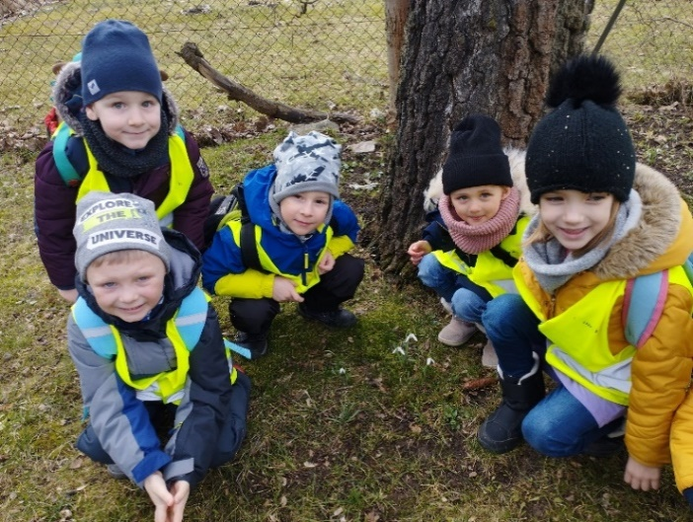
V prvním lednovém týdnu jsme si četli O putování tří králů a také jsme si zahráli pohybovou hru Král sedí na trůnu. Navštívili jsme divadelní představení Zdeňka Svěráka Operky a bylo to jedno z nejhezčích hudebních vystoupení, která jsme viděli.
Při povídání na téma Za polárním kruhem se děti seznámily s glóbusem. Ukázali jsme si, kde se nachází naše země a kde severní a jižní polární kruh a jaké jsou zde podmínky pro život. Děti si poslechly příběh Puka a Nuka – tuleních kamarádů a postavily iglú z kostek cukru. Prohlížely si časopisy, plnily různé úkoly a řešily labyrinty. Předškoláci postavili loď a vyjeli jako Eskymáci na moře chytat ryby.
Sněhové nadílky jsme využili ke sportování. Děti závodily na lyžích a bobech na přichystané biatlonové dráze. Všichni si závod užili a těšili se z perníkové medaile.
Povídali jsme si také o ptáčcích, kteří u nás zůstávají přes zimu. Děti sestavovaly krmítka ze stavebnic, otiskovaly ruku a dokreslily do tvaru ptáčka. Předškoláci skládali z písmen jména ptáčků, hledali stíny ptáčků a sluch si procvičili při hře Ptáčku, jak zpíváš? Naučili se písničku Usnul vrabec za komínem a zatančili taneček Vzal vrabeček na taneček sýkorku. Do krmítek na zahradě jsme dosypali zrníčka pro ptáčky.
Na oslavy masopustu se děti velmi těšily. Připravovaly si masky, upekly masopustní kuličky, poslechly si pohádku Chaloupka na vršku – Jak to bylo o Masopustu a zacvičily si rytmické cvičení s gumou Já jsem muzikant.
V březnu jsme se vypravili do knihovny v Novém Městě, kde nám paní knihovnice vyprávěla o mláďátkách na dvorku, nabídla dětem zvukové knihy a zatančila si s nimi „ptačí tanec.“ Navštívili jsme arboretum, kde jsme našli první jarní kytičky. Ve školce jsme si zasadili semínka kytiček do květináče, pozorovali lupou stonožku v hlíně, malovali duhové obrázky, otiskovali přírodniny do modelovací hmoty, tvořili zahrádky s jarními květinami. Rádi programují cestičky ke kytičkám podle plánků robotické včelce Bee-bot.
Přejeme všem krásné jarní dny plné sluníčka. paní učitelky z MŠ
Základní škola
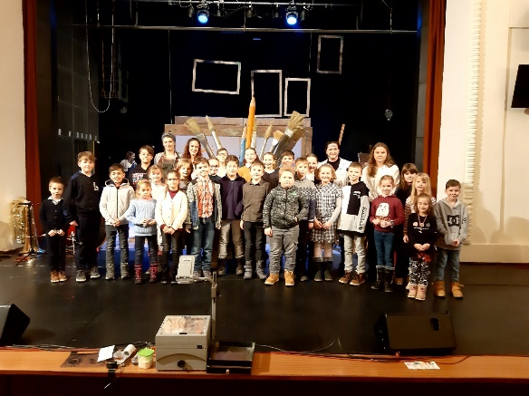
Máme za sebou již tři měsíce nového roku. Ve škole jsme toho prožili s dětmi opět poměrně mnoho. Děti zvládly náročný měsíc leden, kdy se snažily získat poslední dobré známky, aby se mohly pochlubit pěkným pololetním vysvědčením.
Na začátku ledna jsme navštívili dětský muzikál Operky – čtyři známé pohádky (Budulínek, Červená Karkulka, O dvanácti měsíčkách a Šípková Růženka) jsou společným dílem hudebního skladatele Jaroslava Uhlíře a scénáristy, dramatika, herce, autora písňových textů i spisovatele Zdeňka Svěráka. S tímto představením přijelo do divadla ve Žďáře nad Sázavou známé brněnské Divadlo Radost. Krásné kulisy připravila paní Vlasta Baránková. Představení okouzlilo nejen děti, ale i nás dospělé.
V pátek 27. ledna se naši čtvrťáci a páťáci zúčastnili projektového dne na gymnáziu v Novém Městě s názvem Inspiromat. V prvním pokusu si žáci pomocí systému Vernier změřili a následně porovnali sílu, kterou mají v prstech a pažích. V dalším pokusu si vysvětlili princip fungování mikrovlnky a vyzkoušeli si, jaké materiály je lepší do mikrovlnky nedávat. Prostřednictvím modelování pomocí 3D pera se seznámili s principem fungování 3D tiskáren. Pomocí šablony vytvořili vlastní model, který si odnesli domů. Žáci si také prohlédli vybrané botanické a zoologické objekty. První pozorování proběhlo vlastním okem. Při druhém pozorování použili stereomikroskop, který objekty zvětšil 20–40krát. Žáci také plnili interaktivní úkoly, během kterých se seznámili s artefakty z doby pravěku. Na zpáteční cestě jsme se ještě zastavili v Horácké galerii.
V únoru se většina dětí zapojila do recitační soutěže. Prvňáčci jezdí pravidelně na divadelní předplatné do divadla ve Žďáře nad Sázavou. Během měsíce března se naše školní družina pravidelně zapojuje do projektu Celé Česko čte dětem.
Ve středu 8. března se žáci 4. a 5. ročníku zúčastnili zábavného soutěžního dopoledne Ajtík na 1. ZŠ v Novém Městě na Moravě. Na této akci se měli možnost setkat s dětmi z okolních málotřídních škol. Během dopoledne měli možnost si vyzkoušet různé činnosti související s uplatněním a rozvojem informatického myšlení, pohotovosti a spolupráce. Nejdříve si zkusili naprogramovat „berušku“, aby pak projela vyznačenou trasou. Potom následovala práce s iPadem. Pomocí něho měli změřit výšku a šířku dveří, topení a nástěnky. Dále skládali na počítači puzzle – fotku 1. ZŠ. A pokračovali na PC stavitelskou hrou. Poslední stanoviště čekalo v tělocvičně, kde si děti zasoutěžily v házení CD do koše, slalomovém běhu s florbalkou a počítačovou myší a také v chůzi s PC klávesnicí na hlavě. Dětem se program moc líbil.
Ve čtvrtek 9. března jsme se společně s žáky ZŠ v Radešínské Svratce zúčastnili interaktivního programu TITANIK. Děti se od paní lektorky, výstižně oblečené v námořnickém obleku, dozvěděly o stavbě lodi, komplikacích před i během vyplutí, o některých účastnících, o srážce Titaniku s ledovcem a mnoho dalších zajímavostí. Dokonce si mohly na vlastní oči prohlédnout skutečné artefakty přímo z lodi – třísku, kousek uhlí…
V brzké době se zapojíme do akce Čistá Vysočina. Páťáci v květnu absolvují celorepublikové testování z češtiny, matematiky, angličtiny a obecného přehledu.
Zápis dětí do 1. ročníku na příští školní rok proběhne ve středu 26. dubna od 14 do 16 hodin v I. třídě základní školy.
Zápis dětí do mateřské školy proběhne ve středu 3. května. Bližší informace naleznete na stránkách školy.
Dagmar Šišková, ředitelka ZŠ a MŠ Řečice
Turnaj v mariáši ve třech
Ve čtvrtek 29. prosince 2022 se uskutečnil ve Sportovním areálu 14. ročník turnaje v mariáši ve třech. Abychom si vůbec zahráli, tak jsme pro jednoho karbaníka museli vyslat auto. Ačkoliv se doma nesetkal s pochopením, tak se k nastalé situaci postavil čelem a nenechal nás na holičkách. Turnaje se tedy jako v předchozích letech účastnilo 12 hráčů. Jak bývá na tomto turnaji zvykem, tak se hrálo o staré desetníky, kdy jich každý z hráčů dostal za dvacet korun. O úrovni hry hovoří závěrečný součet, všichni hráči od osmého místa výše se dostali do kladného skóre, měli tedy více peněz, než na úvod dostali, rozdíl mezi 4. a 2. místem byl pouhá koruna šedesát a z vítězství se již po několikáté radoval Pavel Musil se závěrečným skóre 32,50. Na druhé místo se premiérově vyšvihl Petr Beneš a třetí místo z předchozího ročníku obhájil Leoš Škorpík. Pořadatelé děkují všem hráčům za účast, zejména pak stálicím, jako jsou pánové Mička Josef, Bajgl Ota nebo bratři Benešovi. Poděkování patří i Martinu Drdlovi za přípravu občerstvení a drobných cen pro každého z karbaníků. Těšíme se na další ročník turnaje, neváhejte a přijďte si příště zahrát s námi v pohodové vánoční atmosféře. Petr Kaláb
Odpady za rok 2022

Evidence odpadů 1200 Kč
Hlášení odpadů do ISPOP 968 Kč
Příspěvek od EKO-KOM a.s. Sběr textilu: celkem 1277 kg za rok 2022
leden | únor | březen | duben | květen | červen
278 | 145 | 104 | 71 | 106 | 107
červenec | srpen | září | říjen | listopad | prosinec
106 | 108 | 37 | 162 | 53 | 0
na tříděný odpad:

Statistika 2022 | narození: 3 | úmrtí: 4 | sňatky: 4

Pohádka se smutným koncem
Vše začalo po zvolení nového starosty obce v roce 2006. Za tři roky byla slavnostně otevřena Zelená cesta, prý abychom k sobě měli blíž, avšak tuto cestu nyní využívají většinou cizinci a naši obec zbytečně demolují stovky aut. Zatímco jinde shání peníze na obchvaty, starosta Řečice udělal z obce průjezďák. Mimo jiné nám, lidem pomocné zvířectvo, jsou každé jaro na této cestě rozježděny desítky mladých sýkorek, jejichž rodiče jsem si celou zimu udržoval v krmítku na Příhonech.
V jiných obcích se snaží zemědělskou výrobu posunout za hranice obce, ale v Řečici dovolí OÚ společně se životním prostředím v NMnM teletník s hnojniskem téměř třicet metrů od mého domu. Nyní nám do Řečického potoka uniká močka z těchto zemědělských objektů a u nás na Příhonech to často smrdí jako v Rakousku.
Je toto normální? Zdeněk Šacl, v Řečici 15. února 2023

Quo Vadis?
„Quo Vadis?" znamená: „Kam kráčíš?" Pochází z křesťanského příběhu od polského spisovatele Henryka Sienkiewicze, ve kterém při velkém pronásledování křesťanů sv. Petr opouští Řím, kráčí po Appianské cestě a prchá před pronásledováním. Najednou potkává na cestě Ježíše Krista a ptá se Ho: „Quo Vadis, Domine?“ („Kam kráčíš, Pane?“) A Ježíš mu odpovídá: „Romam eo iterum crucifigi.“ („Jdu do Říma, abych byl znovu ukřižován.“) Na což se Ho Petr ptá: „Pane, budeš znovu ukřižován?“ A Ježíš mu odpovídá: „Ano, budu znovu ukřižován.“ V tu chvíli Petr pochopí význam svého jednání vedeného strachem, obrací se a jde zpět do Říma vstříc mučednické smrti. A nakonec je ukřižován hlavou dolů.
V současné době tato věta může znamenat: „Kam směřuješ, kde je tvá budoucnost?“ Už se neptá Petr Ježíše, ale Bůh se ptá každého z nás: „Kam kráčíš, kam směřuješ?“ Je snazší na tuto otázku nemyslet, protože ona nás konfrontuje s pravdou a vyžaduje změnu našeho smýšlení a způsobu života. Ale před pravdou o nás samotných bychom neměli utíkat, i když je pro nás nepříjemná. Správně bychom se k ní měli postavit s odvahou a učinit všechno pro to, aby se nám vrátila chuť do života. To nás učí i samotný Ježíš Kristus, který neutekl před krutostí lidské nespravedlnosti a zla, který se nevzdal toho, co je těžké a nepříjemné. Neutíkal, protože věděl, že jeho odvážné rozhodnutí a život poslušný vůli Otce přinese požehnání pro všechny lidi.
Král chtěl obsadit jeden důležitý úřad, a proto svolal své dvořany ke zkoušce. Obklopil ho velký houf silných a moudrých mužů. „Moudří muži,“ řekl král, „mám problém a chtěl bych vědět, kdo z vás je schopen ho vyřešit.“ Zavedl přítomné k obrovskému visacímu zámku na dveřích, tak velkému, jaký nikdo nikdy neviděl. Král vysvětloval: „Zde vidíte největší a nejtěžší zámek, který kdy byl v mém království. Kdo z vás je schopen zámek otevřít?“ Část dvořanů jen odmítavě vrtěla hlavou. Ti, kteří se řadili k mudrcům, se na zámek blíže podívali, ale přiznali, že by to nedokázali. Když to řekli mudrcové, shodl se i zbytek dvořanů na tom, že tento problém je příliš obtížný, než aby ho dokázali vyřešit. Jen jeden vezír přistoupil k zámku, prozkoumal ho pohledem i prsty, pokusil se jím různými způsoby pohnout, a nakonec za něj se škubnutím zatáhl. A hle, zámek se otevřel. Byl jen přivřený, nikoliv úplně zapadlý, a nebylo zapotřebí ničeho než odvahy a ochoty to pochopit a odhodlaně jednat. Král řekl: „Místo u dvora dostaneš ty, protože se nespoléháš jen na to, co vidíš nebo slyšíš, ale nasazuješ sám své vlastní síly a riskuješ zkoušku.“
Krásně tuto pravdu vyjádřil i papež František, který v promluvě na zahájení letošní postní doby nám všem připomněl: „Vrátit se k pravdě o sobě samých a vrátit se k Bohu a svým bratrům, to jsou pro nás dvě důležité životní výzvy. Především se máme vrátit k pravdě o sobě samých. Popelec nám připomíná, kdo jsme a odkud pocházíme, vede nás zpět k základní pravdě života: jen Pán je Bůh a my jsme dílem Jeho rukou. My máme život, zatímco On je život. On je Stvořitel, zatímco my jsme křehká hlína, kterou formují Jeho ruce. Pocházíme ze země a potřebujeme nebe - Jeho, s Bohem povstáváme z popela, ale bez Něho jsme prach (...) Je tu však ještě druhý krok: návrat k Bohu a k bratrům. Pokud se totiž vrátíme k pravdě o tom, kdo jsme, a uvědomíme si, že naše ego samo o sobě nestačí, pak zjistíme, že existujeme pouze skrze vztahy: tomu původnímu s Pánem a těm životně důležitým s druhými lidmi. Náš život je především vztah: dostali jsme ho od Boha a svých rodičů a díky Pánu a těm, které nám staví po boku, ho můžeme vždy obnovovat a regenerovat. Vyjít z pevnosti našeho uzavřeného ega, přetrhat okovy individualismu a skrze setkání a naslouchání – nikoli skrze izolaci – znovu objevit ty, kteří každý den kráčejí vedle nás, a naučit se je znovu milovat jako bratry a sestry, to je výzva.
A tak nám všem přeji, abychom se s odvahou vrátili k tomu, co nás probudí k životu.
P. Mariusz Leszko

BOHOSLUŽBY
Datum | Liturgie  Velikonočního Tridua | kostel  Radešínská Svratka
ZELENÝ ČTVRTEK  6. 4. 2023 | Památka Večeře Páně | 18:30
ZELENÝ ČTVRTEK  6. 4. 2023 | Bdění s uvězněným Ježíšem | do 22:00
ZELENÝ ČTVRTEK  6. 4. 2023 | Svátost smíření | do 22:00
VELKÝ PÁTEK  7. 4. 2023 | Modlitba breviáře | 7:30
VELKÝ PÁTEK  7. 4. 2023 | Křížová cesta | 17:15
VELKÝ PÁTEK  7. 4. 2023 | Velkopáteční obřady | 18:00
VELKÝ PÁTEK  7. 4. 2023 | Noční bdění u hrobu Pána | do 15:00 (sobota)
BÍLÁ SOBOTA  8. 4. 2023 | Modlitba breviáře | 7:30
BÍLÁ SOBOTA  8. 4. 2023 | Novéna k Božímu milosrdenství | 15:00
BÍLÁ SOBOTA  8. 4. 2023 | Velikonoční vigilie | 20:00
BOŽÍ HOD VELIKONOČNÍ  9. 4. 2023 | Zmrtvýchvstání Páně | 8:00
BOŽÍ HOD VELIKONOČNÍ  9. 4. 2023 | Slavnostní požehnání | 14:00
VELIKONOČNÍ PONDĚLÍ  10. 4. 2023 | Velikonoční pondělí | 8:00

Jubilanti


Leden 2023 Březen 2023
55 let Křížová Dana, čp. 162 50 let Vítek Zdeněk, čp. 136
85 let Drdla Stanislav, čp.70 70 let Poul Josef, čp. 141
70 let Dostál Bohuslav, čp. 143 94 let Pudilová Marie, čp. 126
90 let Chrástová Milada, čp. 73
Únor 2023 80 let Filipová Marta, čp. 4
65 let Poulová Jiřina, čp. 145 85 let Mašová Blažena, čp. 30
55 let Pekárek Josef, čp. 55
60 let Tučková Miroslava, čp. 82

SRDEČNĚ BLAHOPŘEJEME
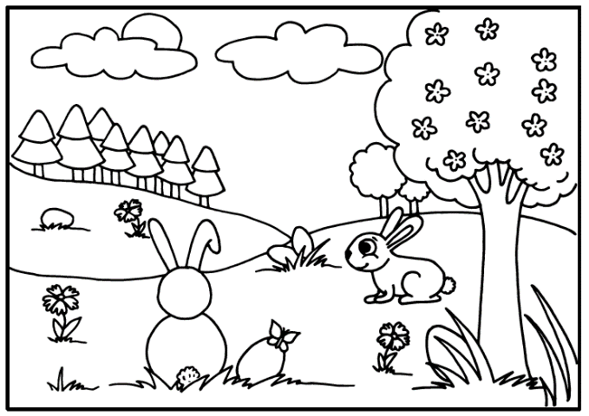
Najdi 10 rozdílů
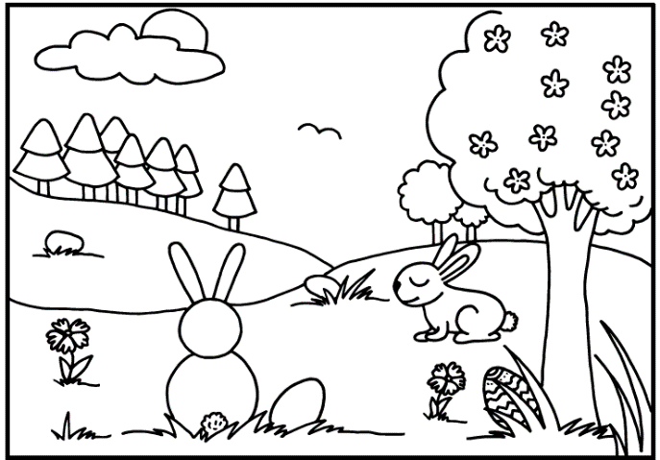
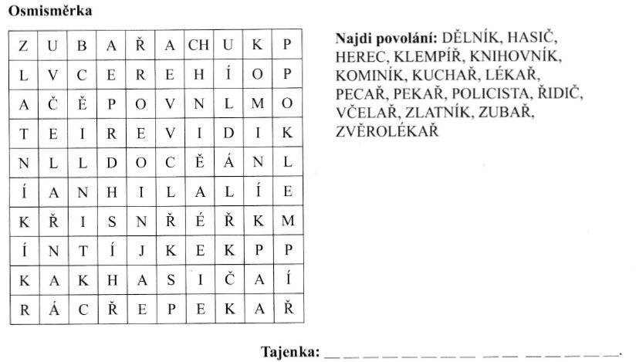

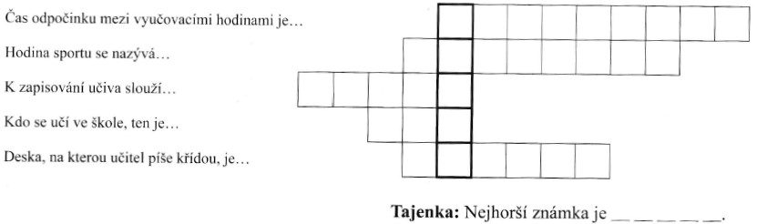

Spokojené svátky velikonoční,
jarní dny plné sluníčka
a bohatou pomlázku
přejí zastupitelé obce Řečice

